CERTIFICADO DE ORIGINALIDAD

Ciudad de Portoviejo
Fecha: 2 de marzo de 2021.

Por medio de la presente, yo, Sr. José Luis Almuiñas Rivero
Con cédula de identidad/pasaporte No. E326889

CERTIFICO

Que el artículo titulado: Acreditación universitaria y evaluación institucional: un estudio comparado desde la Red de Dirección Estratégica en la Educación Superior (RED-DEES), es un texto de carácter original e inédito y que no está siendo evaluado por ninguna otra revista al momento del envío para evaluación en Revista San Gregorio. Doy permiso a Revista San Gregorio para llevar a cabo el proceso de evaluación de dicho artículo.
Los coautores de dicho texto son (eliminar en caso de autoría única), con su % participación en el artículo y están informados del envío del mismo a Revista San Gregorio, no existiendo conflicto de intereses entre ellos, por lo que firman el presente certificado.
Nombres y dos apellidos | % participación | Firma

1.- José Luis Almuiñas Rivero 60% 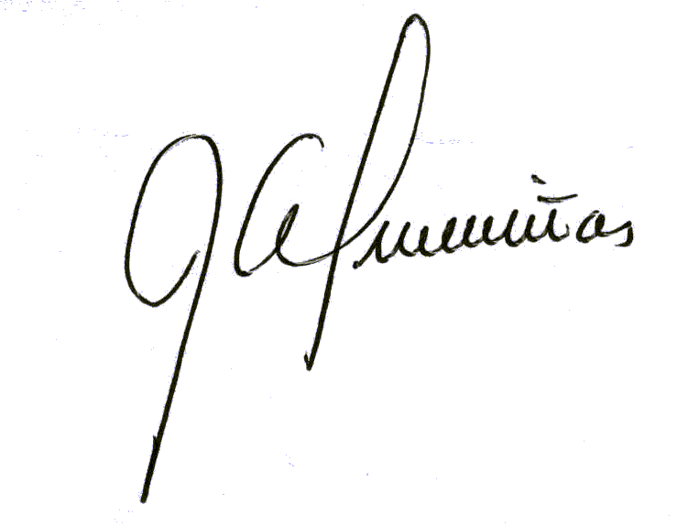

2.- Judith Galarza López 40%

Firmado Autor Principal:

